Les identités remarquables

La première identité remarquable
L'égalité (a+b)²=a²+2ab+b² est la première identité remarquable.

Démonstration
Si a et b sont 2 nombres, nous pouvons développer (a+b)² :
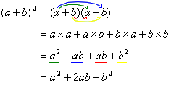

Exemple
Développement de (2x+3)².
Avec nos connaissances de quatrième, on aurait :
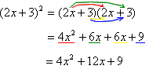
En utilisant la première identité remarquable, on obtient directement le résultat.

Attention !
Le carré de 2x c'est 2x fois 2x, donc donc donc 4x².
Une erreur fréquente est d'écrire que le carré de 2x est 2x² !
Pour éviter cette erreur, on utilise des parenthèses.
Exemple
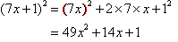
Développe directement (x+9)².

La deuxième identité remarquable
L'égalité (a-b)²=a²-2ab+b² est la deuxième identité remarquable.

Démonstration
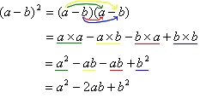

Exemple
(3x-4)²=(3x)²-2×3x×4+4²=9x²-24x+16
Développe directement (x-7)².

La troisième identité remarquable
L'égalité (a+b)(a-b)=a²-b² est la troisième identité remarquable.

Démonstration
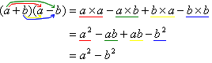.

Exemple
(2x+3)(2x-3)=(2x)²-3²=4x²-9.
Développe directement (x-10)(x+10).

Exercice 1
Quelle est la forme développée de (x+1)²?
Exercice 2
Quelle est la forme développée de (x-7)²?
Exercice 3
Quelle est la forme développée de (3x-4)(3x+4)?
Exercice 4
Quelle est la forme développée de (5x+2)²?
Exercice 5
Quelle est la forme développée de 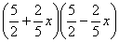?
Exercice 6
Développe puis réduis l'expression (x-2)²-(2x+2)(2x-2).
Exercice 7
Quelle est la forme factorisée de l'expression 100-x² ?
Exercice 8
Quelle est la forme factorisée de 2-x²?
Exercice 9
Factorise l'expression (x+7)²-(3x-2)².
Exercice 10
Développe (n+1)²-n².
La somme de deux nombres entiers consécutifs est-elle toujours égale à la différence de leurs carrés?

Factoriser avec les identités remarquables
Parfois, on ne trouve pas de facteur commun. Dans ce cas, on peut essayer de factoriser en utilisant une identité remarquable.

Exemple
On doit factoriser x²-4.
Il n'y a pas de facteur commun, mais on sait que a²-b²=(a+b)(a-b).
On a donc x²-4=x²-2²=(x+2)(x-2).

Remarque
Les expressions littérales ne sont pas toujours factorisables. Par exemple, pour x²+2x+3, on ne peut pas trouver de facteur commun ni utiliser d'identité remarquable.
On souhaite factoriser 9x²+6x+1.
Quelle identité remarquable doit-on utiliser ?

Exercice 10
Factorise l'expression 1-81x²+1-9x+(1-9x)².
Exercice 12
En utilisant une identité remarquable, écris la forme factorisée de x²+4x+4.
Exercice 13
Quelle est la forme factorisée de ?
Exercice 14
Quelle est la forme factorisée de ?
Exercice 15
Quelle est la forme factorisée de ?

